Министерство науки и высшего образования Российской Федерации
Федеральное государственное бюджетное образовательное учреждение
высшего образования «Кубанский государственный университет»

Кафедра вычислительных технологий

ОТЧЕТ
о выполнении лабораторной работы №3
по дисциплине «Обработка больших данных»
Тема: Работа с графиками и диаграммами в R

Выполнил: ст. гр. 36/2
Таран В.С.
Проверил: преподаватель
Яхонтов А.А.

Краснодар
2025
Цель: научиться работать с графиками.

Задание
- Собрать данные согласно варианту по указанному виду и спорта в заданных странах.
- Вывести графики динамики олимпийских достижений заданной страныпо виду спорта относительно временной шкалы– столбчатую диаграмму по количеству мест 1-8 (спортсменов заданных стран) по каждой Олимпиаде по назначенному виду спорта, круговую диаграмму по количеству первых мест в каждой из олимпиад, функциональные графики - тенденции изменения количества призовых мест отдельно по мужчинам и женщинам за последние 30 лет.
- Вывести графики изменения спортивных достижений 1) по золотым медалям и 2) по призовым 3-местам по 7-и странам-призерам (разными цветами и точками) за последние 6 олимпиад.
- Используя тот же источник, выбрать информацию за последние 6олимпиад по заданному виду спорта, аккумулировать данные по мужчинам и женщинам (отобразить на одном графике разными линиями), вывести динамику и статистику на графики (функциональный, столбчатый, круговой), используя изученные приемы оформления, в том числе массив графиков на одном поле.

Вариант:

Ход работы
Источник
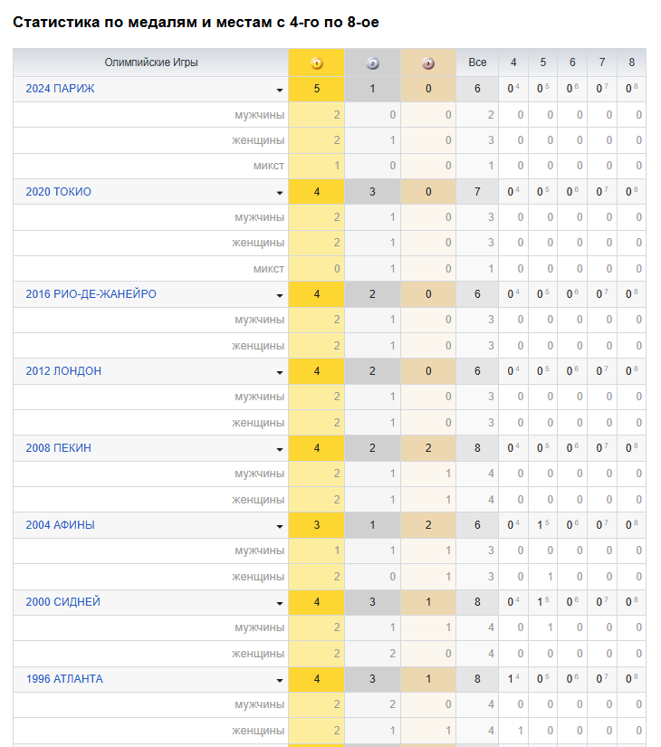
- Исходные данные:
Таблица с данными Китая по настольному теннису.
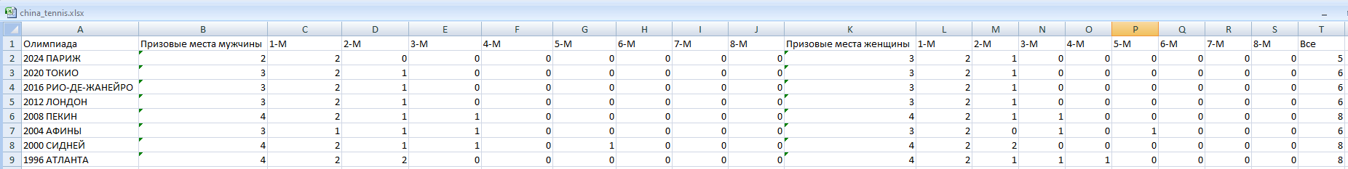
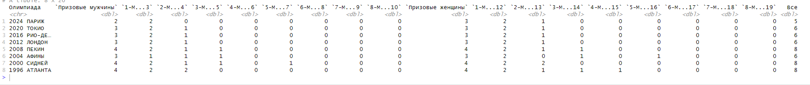
Таблица с данными всех стран по всем дисциплинам.
Источник
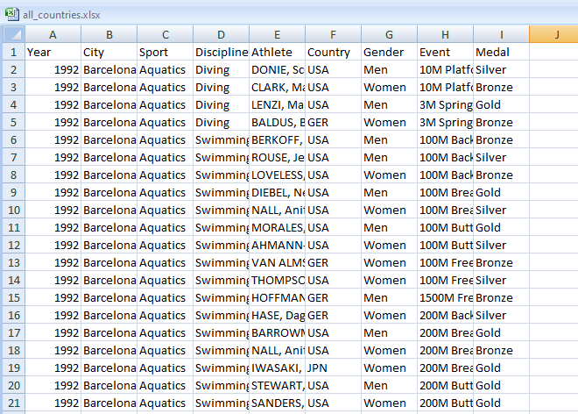
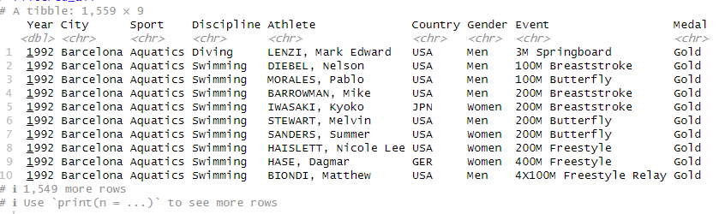

- Столбчатая диаграмма по количеству мест (Китай).
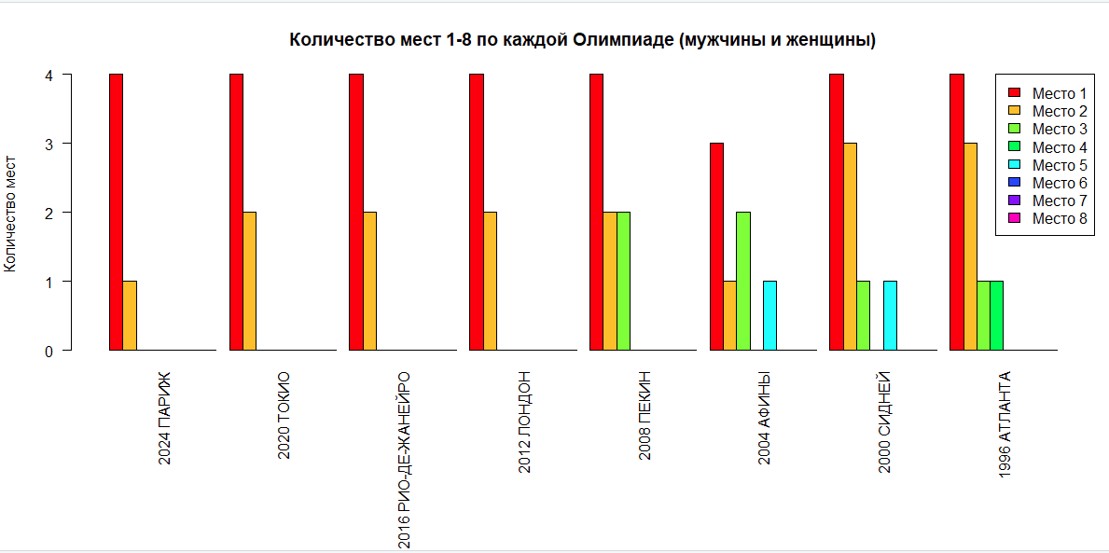
Как видно из графика, Китай стабильно завоевывает золотые медали в настольном теннисе. Однако на последних Олимпийских играх наблюдается снижение количества медалей с 3 по 8 места. Наилучшие результаты были показаны в 1996 году.

- Круговая диаграмма по количеству первых мест в каждой из олимпиад (Китай).
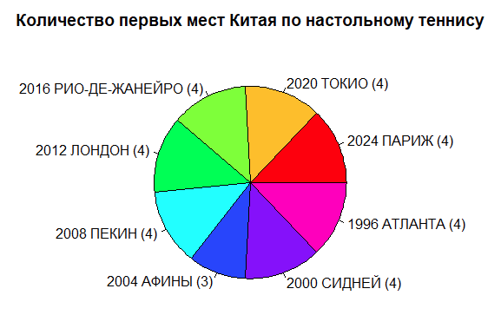
Данная диаграмма подтверждает, что Китай стабильно занимает первые места, причем количество золотых медалей очень большое, практически на каждой олимпиаде по 4. Но есть исключение – олимпиада в Афинах.

- Тенденции изменения количества призовых мест по мужчинам и женщинам (Китай).
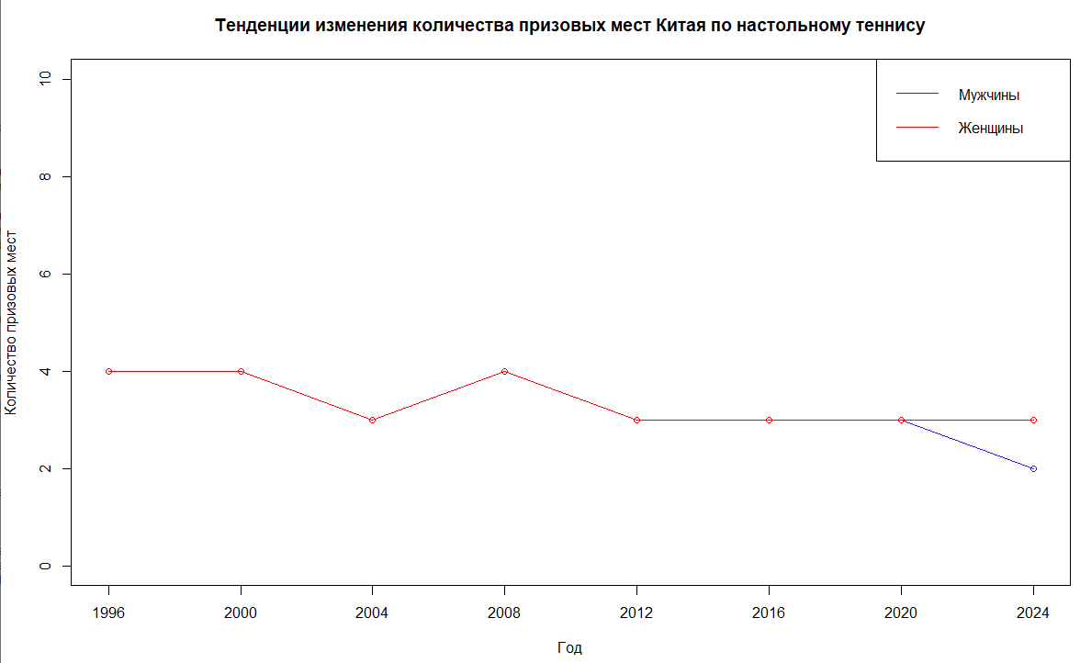

Как видно из графика количество призовых мест у мужчин и женщин практически одинаковое, отличие есть только в 2024 году.

- Столбчатая диаграмма по мужчинам и женщинам (Китай).

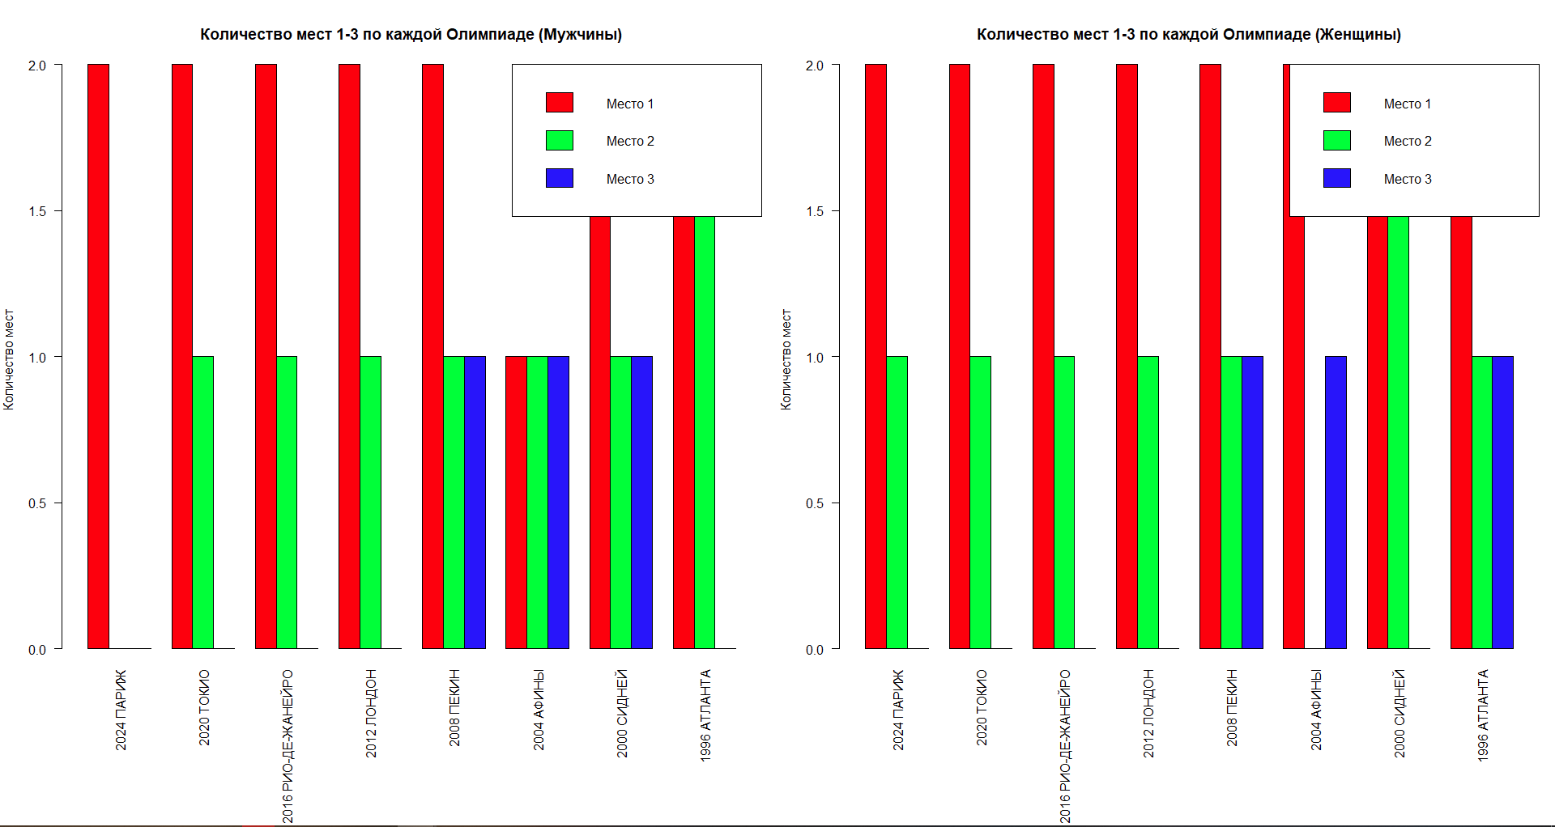

Как видно из графика у мужчин и женщин примерно одинаковые показатели по количеству призовых мест. К 2024 году снижается число 3-х мест, а первые места занимаются регулярно.

- Круговая диаграмма по мужчинам и женщинам (Китай).
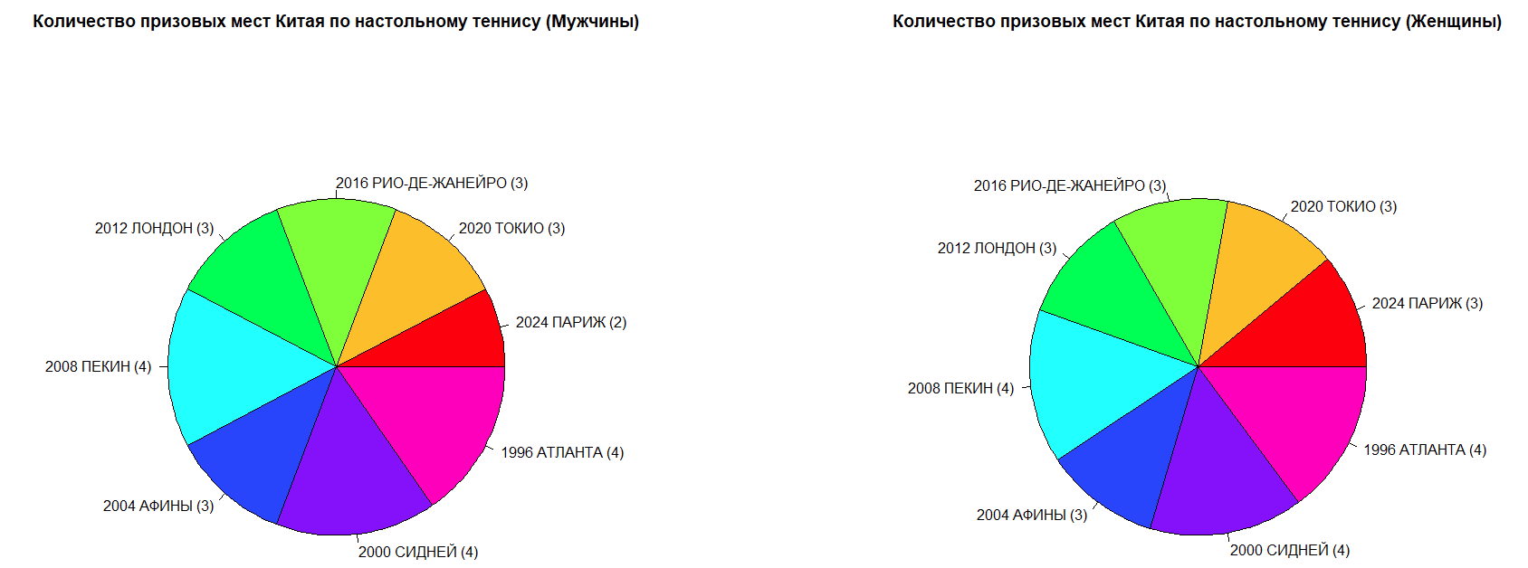
Согласно диаграмме, можно отметить, что как мужчины, так и женщины стабильно занимают призовые места, однако женщин среди призеров больше.

- График изменения спортивных достижений по золотым медалям (7 стран).

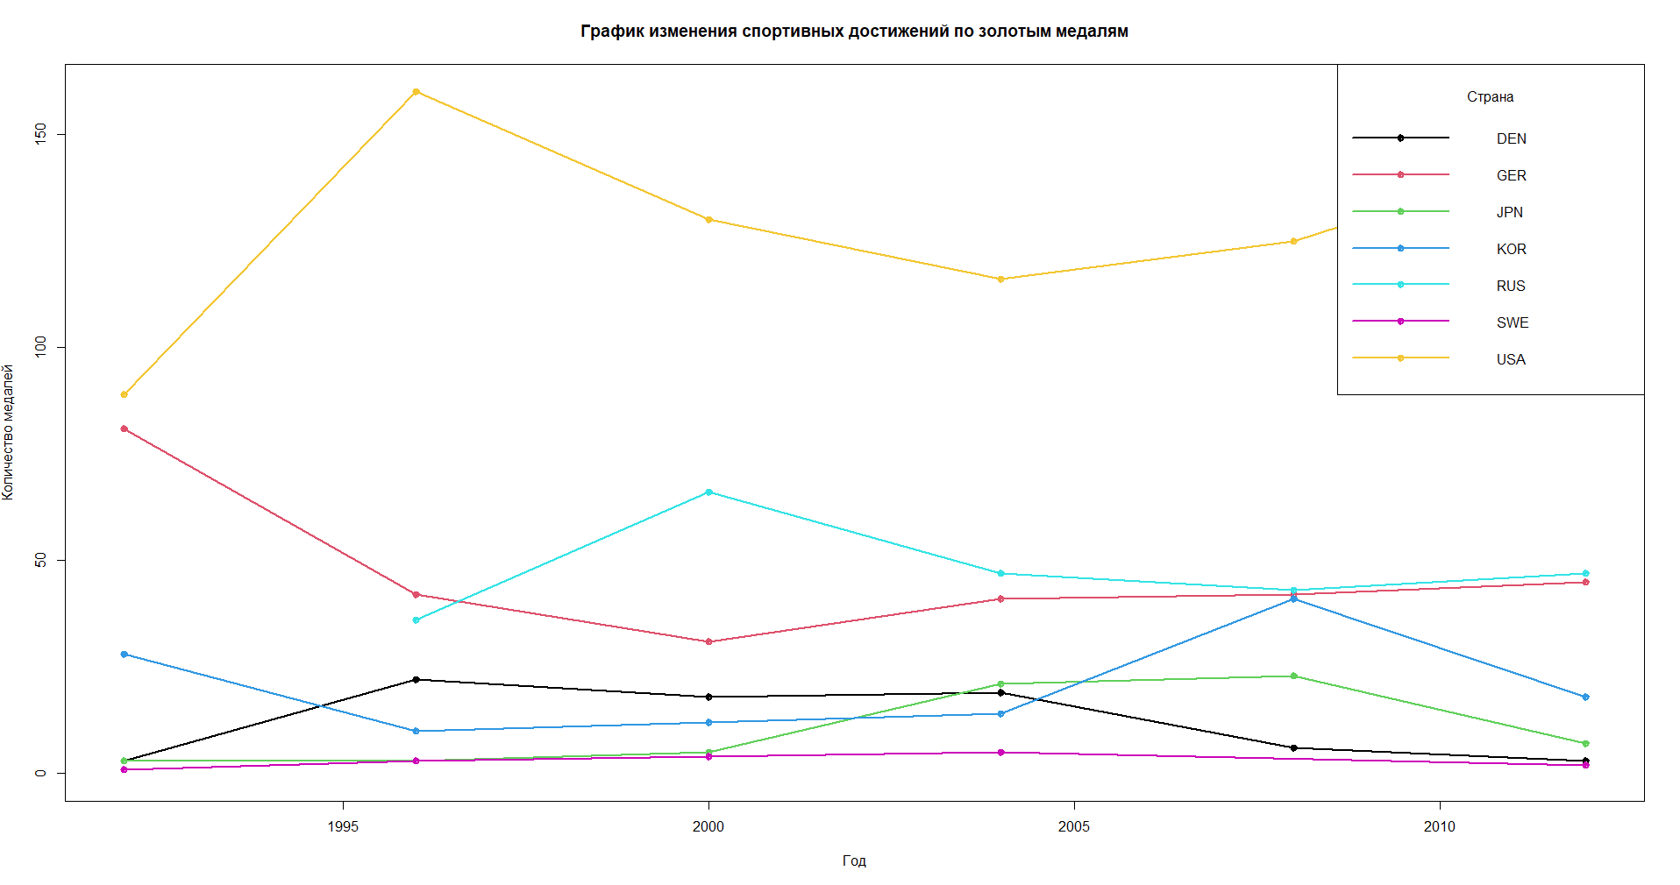
На графике видно, что США на протяжении всего времени завоевывали наибольшее количество золотых медалей, оставаясь недосягаемыми для других стран. Остальные участники имеют незначительное различие в количестве медалей, за исключением Швеции, у которой их меньше всех.

- График изменения спортивных достижений по призовым 3-м местам (7 стран).
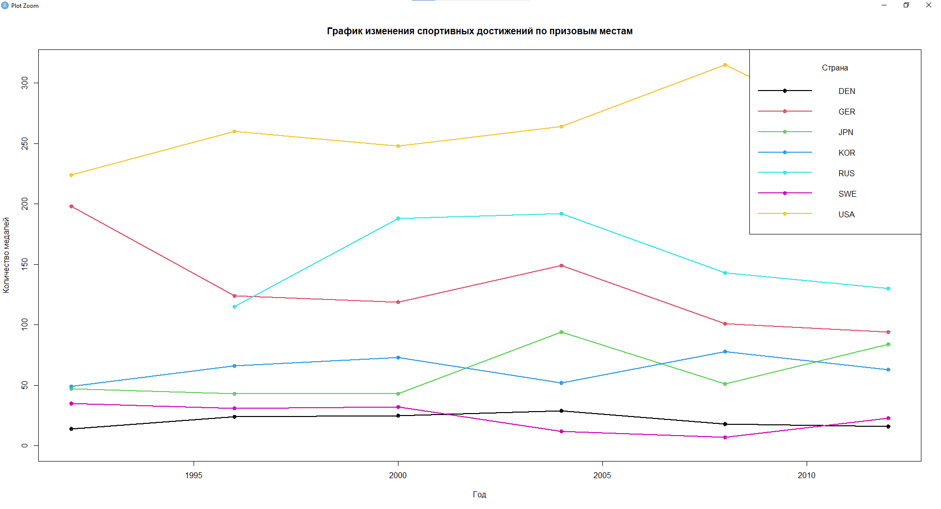
На данном графике выделяется США, у нее больше всего призовых мест, однако Россия и Германия в некоторых олимпиадах были ближе всех к ней.
Вывод
В ходе выполнения лабораторной работы была проведена работа с графиками.

